试卷设计说明（命题报告）
一、整体思路
本试卷设计是在《学科教学指导意见》的基础上，通过对《2019年浙江省考试说明》的学习与研究前提下，精心编撰形成。总体题目可分为三大类：原创题、改编题与选编题。整个试卷的结构与2018年高考试卷结构一致，从题型，分数的分布与内容的选择力求与高考保持一致，同时也为了更适合学生的整体水平与现阶段的考查要求。试题的题型和背景熟悉而常见，整体试题灵活，思维含量高．试卷内容上体现新课程理念，贴近中学数学教学，坚持对基础知识、基本技能以及数学思想方法的考查．在保持稳定的基础上，进行适度的改革和创新， “以稳为主”的试卷结构平稳，保持“低起点、宽入口、多层次、区分好”的特色，主要有以下特点：
1．注重考查双基、注重覆盖
试题覆盖高中数学的核心知识，涉及函数的图象、单调性、周期性、最大值与最小值、三角函数、数列、立体几何、解析几何等主要知识，考查全面而又深刻．
2．注重通性通法、凸显能力
试题看似熟悉平淡，但将数学思想方法和素养作为考查的重点，淡化了特殊的技巧，全面考查通性通法，体现了以知识为载体，以方法为依托，以能力考查为目的的命题要求，提高了试题的层次和品位，试题保持了干净、简洁、朴实、明了的特点，充分体现了数学语言的形式化与数学的意义．
3．注重分层考查、逐步加深
试题层次分明，由浅入深，各类题型的起点难度较低，但落点较高，选择、填空题的前几道不需花太多时间就能破题，而后几题则需要在充分理解数学概念的基础上灵活应变；解答题的5个题目仍然体现高考的“多问把关”的命题特点．数学形式化程度高，不仅需要考生有较强的数学阅读与审题能力，而且需要考生有灵活机智的解题策略与分析问题解决问题的综合能力．
4．注重紧靠考纲、稳中有变
试题在考查重点保持稳定的前提下，体现数学文化的考查与思考，渗透现代数学思想和方法，在内涵方面，增加了基础性、综合性、应用性、创新性的要求．
二、试题安排具体思路
1、对新增内容的考察。对于新增内容，《考试说明》中对复数、概率排列组合、二项式定理、分布列期望方差明确的要求是了解，故此类题形本卷都涉及了而且难度不大，都放在前面，复数猜测继续考察复数的概念及运算；二项式定理猜测考的是二项式系数的性质；分布列模型猜测考二项分布模型；排列组合还是主要考分组与排列的问题，要求学生会分类分组；
2、三角函数试题设计时，还是突出重点内容的考查，特别是对正弦余弦定理，三角函数的恒等变换及三角函数的图像与性质方面突出考查。在次序上把三角的恒等变换及三角函数的图像与性质放在大题考核。
3、立体几何试题设计时，也是突出必考内容的考查，那就是点线面位置关系、三视图、线面角。由于新高考对二面角的要求比较低，所以在设计大题时，淡化了二面角的考核，把重点放在了线面角的处理上。
4、解析几何试题的设计时，也是突出必考内容的考查，那就是双曲线的几何性质、抛物线的几何性质及直线与圆的位置关系及直线与椭圆抛物线的位置关系。在设计大题时，考查直线与抛物线的位置关系，第一小题比较简单，学生能拿分。
5、数列试题的设计时，突出考查等差数列与等比数列的通项公式，前n项的公式及数列性质、不等式等基础知识，同时考查学生运算求解、推理能力。设计时通过合理的信息介入给学生提供一个突破口，着力考查学生分析、解决问题能力。
6、函数试题的设计时，突出以导数为载体，对函数的单调性、极值、最值及可转化为这类问题的函数零点、不等式及函数图象变化等问题进行考查，进而达到对学生综合能力的考查。
7、不等式试题的设计时，突出对重点内容基本不等式、及线性规划的考查。

试卷命题双向细目表
知识内容 | 选择题 |  | 填空题[来源:学科网] |  | 解答题[来源:学&科&网] |  | 考 查  内 容 | 总  分  值[来源:学科网ZXXK][来源:学科网ZXXK] | 难度[来源:学.科.网Z.X.X.K]  系数
知识内容 | 题  次 | 分  值 | 题  次 | 分  值 | 题  次 | 分  值 | 考 查  内 容 | 总  分  值[来源:学科网ZXXK][来源:学科网ZXXK] | 难度[来源:学.科.网Z.X.X.K]  系数
集合、简易逻辑 | 1，2 | 8 |  |  |  |  | 集合的运算  充分必要条件 | 8 | 0.95+0.9
复数 |  |  | 11 | 6 |  |  | 复数概念及运算 | 6 | 0.95
不等式 | 9 | 8 | 16 | 4 |  |  | 线性规划 | 8 | 0.9+0.55
函数性质 | 10 | 4 |  |  |  |  | 函数图像性质 | 4 | 0.9
导数及应用 |  |  | 13 | 6 | 22 | 15 | 导数应用恒成立 | 19 | 0.85+0.55
三角函数 | 6 | 4 |  |  | 18 | 14 | 正弦余弦定理  图像与性质 | 18 | 0.7+0.9
平面向量 |  |  | 17 | 4 |  |  | 向量运算 | 4 | 0.35
数列 |  |  |  |  | 20 | 15 | 数列综合应用 | 19 | 0.95+.0.2
立体几何 | 3.4 | 8 |  |  | 19 | 15 | 三视图、位置关系  线面角 | 19 | 0.6+0.8  +0.7
解析几何 | 7 | 4 | 15 | 4 | 21 | 15 | 圆锥曲线综合 | 23 | 0.7+0.85  +0.5
二项式定理  排列组合 | 8 | 4 | 14 | 6 |  |  | 二项式系数性质 | 6 | 0.7
线性规划 | 5 | 4 |  |  |  |  | 分布期望  排列组合 | 10 | 0.75+0.5
随机变量期望与方差 |  |  | 12 | 6 |  |  |  |  | 0.65

2019年浙江省高考模拟试卷 数学卷
本试题卷分选择题和非选择题两部分．满分150分，考试时间120分钟。
请考生按规定用笔将所有试题的答案涂、写在答题纸上。
选择题部分（共40分）
注意事项：
1考生将自己的姓名、准考证号用黑色字迹的签字笔或钢笔填写在答题纸上。
2.选择题用2B铅笔把答题纸上对应题目的答案标号涂黑，答在试题卷上无效。
参考公式：
如果事件，$M=\left\{y|y=2^{x},x∈R\right\}$互斥，那么 棱柱的体积公式
$N=\left\{x|y=\text{lg}(3−x)\right\}$ $\left(C_{U}M\right)∩N=$
如果事件$\left\{y|y≥3\right\}$，$\left\{y|y≤0\right\}$相互独立，那么 其中$\left\{y|0<y<3\right\}$表示棱柱的底面积，$∅$表示棱柱的高
棱锥的体积公式
如果事件在一次试验中发生的概率是，那么
次独立重复试验中事件恰好发生次的概率 其中表示棱锥的底面积，表示棱锥的高
棱台的体积公式
球的表面积公式 $\sqrt{3}$
球的体积公式 其中分别表示棱台的上底、下底面积，
其中表示球的半径 表示棱台的高

一、选择题：（本大题共10小题，每小题4分，共40分。）
1、（原创）已知集合，集合$M=\left\{y|y=2^{x},x∈R\right\}$，集合$N=\left\{x|y=\text{lg}(3−x)\right\}$，则$\left(C_{U}M\right)∩N=$（ ）（考点：集合运算）
A．$\left\{y|y≥3\right\}$ B. $\left\{y|y≤0\right\}$ C. $\left\{y|0<y<3\right\}$ D. $∅$
2、（原创）已知实数则“$\text{xy}≥2$”是“$x^{2}+y^{2}≥4$”的（ ）（考点：充分必要条件）
A．充分不必要条件 B．必要不充分条件
C．充要条件 D．既不充分也不必要条件
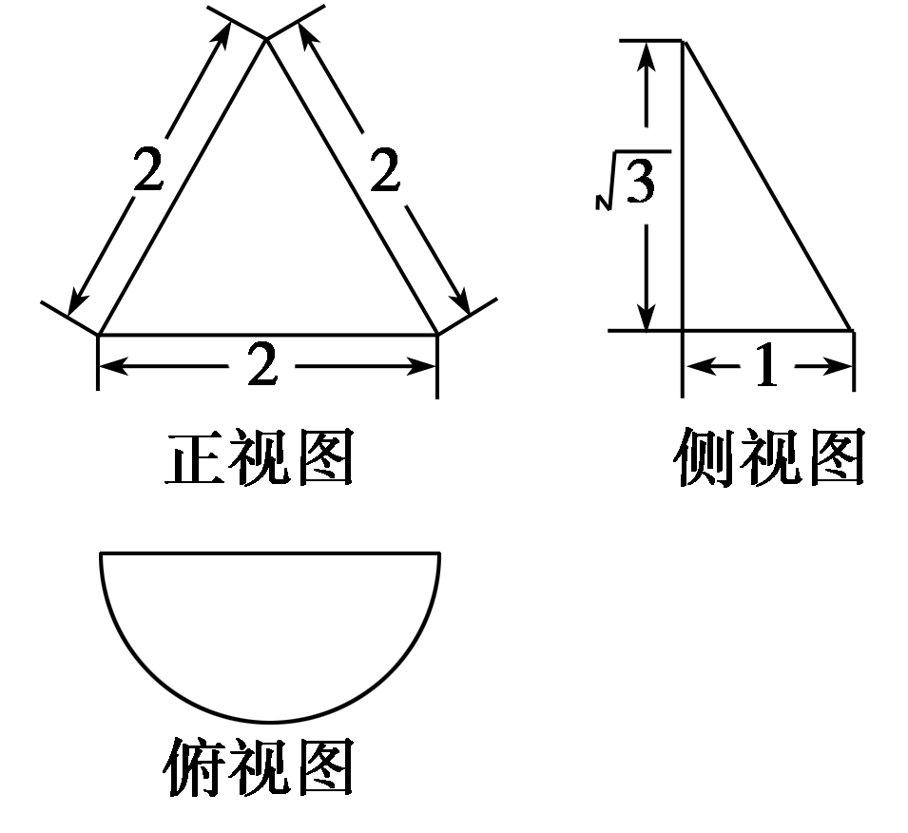
3、（引用2017年十二校联考题）某几何体的三视图如图所示，
其中俯视图是半圆，则该几何体的表面积为（ ）
（考点：三视图的表面积）
A． B．
C． D．

4．已知m,n是两条不同直线，$α,β$是两个不同平面，以下命题正确的是（ ）
（考点：点线面位置关系）
（A）若$m\text{//}α,n⊂α,$则$m\text{//}n$ (B) 若$α∩β=m,m⊥n,$则$n⊥α$
（C）若$m\text{//}α,n\text{//}α,$则$m\text{//}n$ (D) 若$m\text{//}α,m⊂β,α∩β=n$则$m\text{//}n$
5、（15年海宁月考改编）设变量满足约束条件，目标函数的最小值为，则的值是( )

（考点：线性规划）
A． B． C． D．
6、（原创）为了得到函数的图像，只需把的图像（ ）
（考点：三角函数的图像变换）
（A）向左平移 （B）向右平移
（C）向左平移 （D）向左平移
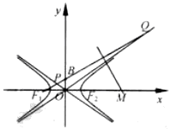
7、（改编）如图，F₁,F₂分别是双曲线（a,b＞0）的左、右焦点，B是虚轴的端点，直线F₁B与C的两条渐近线分别交于P,Q两点，线段PQ的垂直平分线与x轴交于点M，若|MF₂|=|F₁F₂|,则C的离心率是( )
（考点：圆锥曲线离心率）
A. B. C. D.
8、（原创）现准备将7台型号相同的健身设备全部分配给5个不同的社区，其中甲、乙两个社区每个社区至少2台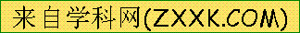，其它社区允许1台也没有，则不同的分配方案共有（ ）
（考点：排列组合）
A．27种 B．35种 C．29种 D．125种
9、（引用自诸暨中学联考题）若正实数$x，y$满足$x+2y+4=4\text{xy}$，且不等式$(x+2y)a^{2}+2a+2\text{xy}−\text{34}≥0$恒成立，则实数$a$的取值范围是（ ）

（考点：不等式）
A．$[−3,\frac{5}{2}]$ B．$(−∞,−3]∪[\frac{5}{2},+∞)$ C．$(−3,\frac{5}{2}]$ D．$(−∞,−3]∪(\frac{5}{2},+∞)$

10、（改编）已知$1≤m<2$，若函数不存在零点，则c的取值范围是( )
（考点：函数与零点）
A. B. C. D.

非选择题部分（共110分）
二、填空题：（ 本大题共7小题, 单空题每题4分，多空题每题6分，共36分。）
11、（原创）．已知复数，其中为虚数单位，则___________，___________．
（考点：复数与模）
12、（原创）已知离散型随机变量的分布列为
 | 0 | 1 | 2
 |  | 0.5 | 0.25
（考点：离散型随机变量的期望与方差）
则变量的数学期望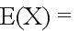_________，方差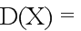____________.
13、（原创）已知函数$f(x)=\text{x-2lnx}$,则曲线错误！未找到引用源。在点错误！未找到引用源。处的切线方程
是_________,函数错误！未找到引用源。的极值为___________。（考点：切线方程与极值）
14、（原创）已知，则=______，所有项的系数和为_________ （考点：二项式定理）
15、（改编）抛物线y²＝2x的焦点为F，过F的直线交该抛物线于A，B两点，则|AF|＋4|BF|的最小值为________．（考点：解析几何之抛物线的焦点弦性质）

16.(原创)已知实数满足条件，求的最小值是___________（考点：不等式求最值）

17.(原创)已知平面向量满足，则的最小值是________（考点：平面向量）

三、解答题：本大题共5小题，共74分。解答应写出文字说明、证明过程或演算步骤。
18、 (原创)（本题满分14分）设函数$f(x)={\text{cos}}^{2}x−\sqrt{3}\text{sin}x\text{cos}x+\frac{1}{2}$
（1）求$f(x)$的最小正周期及值域；
（2）已知$Δ\text{ABC}$中，角$A，B，C$的对边分别为$a，b，c$，若$f(B+C)=\frac{3}{2}$，$a=\sqrt{3}$，$b+c=3$，求$Δ\text{ABC}$的面积．
考点：三角函数的恒等变形；函数$y=A\text{sin}(ωx+ϕ)$的图像及其性质；余弦定理.

19、（东阳市模拟卷17题改编）（本题满分15分）如图,在直三棱柱中，
平面，其垂足落在直线上．
（1）求证：$\text{BC}$⊥$A_{1}B$（2）若，，为的中点，
求直线与面的所成角的余弦值.
考点：1．空间几何体的特征；2．垂直关系；3．空间的角；4．空间向量方法．

20、（2016海宁市月考18题改编）（本题满分15分）设数列的前项和为，已知，，，是数列的前项和.
（1）求数列的通项公式； （2）求；
（3）求满足的最大正整数的值.
考点：数列通项公式，求和与应用
21、[浙江省丽水市2013届高三高考第一次模拟测试第22题改编]（本题满分15分）
已知抛物线$C:x^{2}=2\text{py}(p>0)$的焦点为$F(0,\frac{p}{2})$，准线为$l$，点$P(x_{0},y_{0})(y_{o}>p)$为抛物线C上的一点，且$Δ\text{FOP}$的外接圆圆心到准线的距离为$\frac{3}{2}$.
（I）求抛物线C的方程；
（II）若圆F的方程为$x^{2}+(y−1)^{2}=1$，过点P作圆F的2条切线分别交$x$轴于点$M,N$，求$Δ\text{PMN}$面积的最小值及此事$y_{0}$的值.
考点：直线与圆锥曲线的综合应用
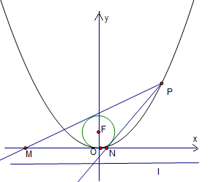

22、（2010年湖南高考题改编）（本题满分15分）已知函数对任意的，恒有。
（Ⅰ）证明：当时，；
（Ⅱ）若对满足题设条件的任意b，c，不等式恒成立，
求M的最小值。
考点：函数与导数的综合应用

2019年高考模拟试卷数学卷
学校 班级 姓名 考号

装 订 线
答题卷

一、选择题: 本大题共10小题, 每小题5分, 共40分。在每小题给出的四个选项中, 只有一项是符合题目要求的。
1 | 2 | 3 | 4 | 5 | 6 | 7 | 8 | 9 | 10

二、填空题:共7小题, 第9,10,11,12题每空3分，其余每题4分，共36分。
11、___________, ____________, 12__________, _____________,
13.___________, ____________ , 14.__________, _____________,
15____________, 16_____________, 17___________,

三、解答题: 本大题共5小题, 共74分。解答应写出文字说明, 证明过程或演算步骤。

18．（本小题14分）

19（本小题共15分）

20. （本小题共15分）

21 （本小题共15分）

22 （本小题共15分）

2019年高考模拟试卷 数学
参考答案及评分标准
一、选择题:每小题4分, 满分40分。
题号 | 1 | 2 | 3 | 4 | 5 | 6 | 7 | 8 | 9 | 10
答案 | B | B | A | C | A | B | B | D | C | D

二、填空题：第11, 12，13，14题每空3分，其余每题4分，共36分。
11、；1
12、1 $\frac{1}{2}$
13、2 2
14、$y=\text{-x}+2$ $2−2\text{ln}2$
15、-240
16、-24
17.$\frac{5}{4}$
三、解答题（共74分）
18、 （本题满分14分）
的最小正周期为，值域为；（Ⅱ）$\frac{\sqrt{3}}{2}$.
解：（Ⅰ） =，……………………………3分
所以的最小正周期为，
∵∴，
故的值域为， ………………………………………………………7分
（Ⅱ）由，得，、
又，得，………………………………………………………………9分
在中，由余弦定理，得=，
又，，…………………………………………………………………11分
所以，解得
所以，的面积. ……………………………14分
考点：三角函数的恒等变形；函数$y=A\text{sin}(ωx+ϕ)$的图像及其性质；余弦定理.

19、19．（本小题满分15分）

解：（1）证明：三棱柱 为直三棱柱，
平面，
又平面， ……………………………………………2分
平面，且平面，
．
又 平面,平面,，
平面， …………………………5分
又平面，
…………………………………7分
（2）由（1）知平面，平面,从而如图,以B为原点建立空间直角坐标系$B−\text{xyz}$
平面，其垂足落在直线上, ．
x
y

z

在中，，AB=2，
,
在直三棱柱 中，
． ……………………………………………………9分
在中， ,
则$B$（0,0,0）,$A(0,2,0)$,C（2，0，0）,P（1，1，0）,$A_{1}$（0，2，2$\sqrt{3}$）,$\vec{\text{BP}}=(1,1,0)$
$\vec{{\text{BA}}_{1}}=$（0，2，2$\sqrt{3}$）$\vec{\text{BC}}=(2,0,0)$ $\vec{\text{PC}}=(1,−1,0)$
设平面${\text{PA}}_{1}B$的一个法向量$\vec{n_{1}}=(x,y,z)$
则 即
可得$\vec{n_{1}}=(3,−3,\sqrt{3})$ ………………………………………………………………11分
$∴\text{sin}θ=\text{cos}⟨\vec{\text{PC}},\vec{n_{1}}⟩=\frac{\vec{\text{PC}}⋅\vec{n_{1}}}{\left|\vec{\text{PC}}\right|\left|\vec{n_{1}}\right|}=\frac{\sqrt{\text{42}}}{7}$……………………………………………13分
$∴\text{cos}θ\text{==}\frac{\sqrt{7}}{7}$
$∴$直线与面的所成角的余弦值是$\frac{\sqrt{7}}{7}$ …………………………………15分
考点：1．空间几何体的特征；2．垂直关系；3．空间的角；4．空间向量方法．

20、（本题满分15分）
解：（Ⅰ）∵当时，，
∴. ……………1分
∴. ……………2分
∵，，
∴. ……………3分
∴数列是以为首项，公比为的等比数列.
∴. ……………4分
（Ⅱ）由（1）得：， ……………5分
∴
……………6分
……………7分
. ……………8分
（Ⅲ）
……………9分
……………10分
. ……………11分
令，解得：. ……………14
故满足条件的最大正整数的值为. ……………15

22．（本题15分）本题主要考查抛物线几何性质、直线与抛物线的位置关系，同时考查解析
几何的基本思想方法和运算求解能力。
解：解：（I）$Δ\text{FOP}$的外接圆的圆心在直线OF，FP的交点上，且直线OF的中垂线为直线$y=\frac{p}{2}$，
则圆心的纵坐标为$\frac{p}{2}$…………………………………………………………………1分
故到准线的距离为$\frac{p}{2}+\frac{p}{4}=\frac{3}{2}$………………………………………2分
从而p=2，即C的方程为
$x^{2}=4y\text{.}$………………………………………………4分
（II）设过点P斜率存在的直线为$y−y_{0}=k(x−x_{0})$，则点F(0，1)到直线的距离
$d=\frac{\left|y_{0}−\text{kx}−1\right|}{\sqrt{k^{2}+1}}$。…………………………………………6分
令d=1，则
$\frac{\left|y_{0}−{\text{kx}}_{0}−1\right|}{\sqrt{k^{2}+1}}=1$，
所以$(x_{0}^{2}−1)k^{2}−2x_{0}(y_{0}−1)k+y_{0}^{2}−2y_{0}=0$。…………………………………8分
设2条切线PM，PN的斜率分别为$k_{1},k_{2}$，则
$k_{1}+k_{2}=\frac{2x_{0}(y_{0}−1)}{x_{0}^{2}−1}$，$k_{1}k_{2}=\frac{y_{0}^{2}−2y_{0}}{x_{0}^{2}−1}$，
且直线PM：$y−y_{0}=k_{1}(x−x_{0})$，直线PN：$y−y_{0}=k_{2}(x−x_{0})$，故
$M(x_{0}−\frac{y_{0}}{k_{1}},0)$，$N(x_{0}−\frac{y_{0}}{k_{2}},0)$………………………………9分
因此
$$\left|\text{MN}\right|=\left|\frac{y_{0}}{k_{2}}−\frac{y_{0}}{k_{1}}\right|=y_{0}\left|\frac{k_{1}−k_{2}}{k_{1}k_{2}}\right|=y_{0}\sqrt{\frac{(k_{1}+k_{2})^{2}−4k_{1}k_{2}}{k_{1}k_{2}}}=\sqrt{\frac{8y_{0}+4y_{0}^{2}}{(y_{0}−2)^{2}}}$$
所以$S_{Δ\text{PMN}}=\frac{1}{2}\left|\text{MN}\right|y_{0}=\sqrt{\frac{y_{0}^{2}(2y_{0}+y_{0}^{2})}{(y_{0}−2)^{2}}}$………………………11分
设$f(t)=\frac{t^{2}(2t+t^{2})}{(t−2)^{2}}$，则
$f\text{ \backslash ( t \backslash ) = \{ \{2t rSup \{ size 8\{2\} \} \backslash ( - 3t+t rSup \{ size 8\{2\} \} - 6 \backslash ) \} over \{ \backslash ( t - 2 \backslash ) rSup \{ size 8\{3\} \} \} \} , \backslash ( t>0 \backslash ) \} \{}$……………… 12分
令$t^{2}−3t−6=0$，则$t=\frac{3−\sqrt{\text{33}}}{2}(舍)或t=\frac{3+\sqrt{\text{33}}}{2}$。
$f(t)$在$(2，\frac{3+\sqrt{\text{33}}}{2})$上单点递减，在$（\frac{3+\sqrt{\text{33}}}{2}，+∞）$上单调递增，因此
$f_{\text{min}}(t)=f(\frac{3+\sqrt{\text{33}}}{2})$………………………………13分
从而
$[S_{Δ\text{PMN}}]_{\text{min}}=\sqrt{f(\frac{3+\sqrt{\text{33}}}{2})}=\frac{9+\sqrt{\text{33}}}{\text{16}}\sqrt{\text{54}+\text{10}\sqrt{\text{33}}}$，
此时$y_{0}=\frac{3+\sqrt{\text{33}}}{2}$.……………………………………………………………15分
22、（本题满分15分）
